OPIS PRZEDMIOTU ZAMÓWIENIA – zadanie nr 2

1. Krzesło o wym. w mm 510x595x860h – 6 szt.
Krzesło tapicerowane na nogach metalowych.
Konstrukcja siedziska i oparcia jako stelaż na bazie sklejki, oparcie wypełnione pianką N3050 oraz siedzisko wypełnione pianką N4060. Nogi metalowe jako płaskownik 20x40mm o wys. 350 mm, w kolorze chrom.
Tapicerka eko-skóra typu Valencia, odporność na ścieralność 300 tys. cykli Martidnale’a kolorystyka do wyboru przez Zamawiającego po przedstawieniu min. 5 kolorów do wyboru przed przystąpieniem do realizacji.
Poglądowe zdjęcie:

2. Ławka 2-osobowa o wym. w mm 1020x595x860h – 4szt.
Konstrukcja siedziska i oparcia jako stelaż na bazie sklejki, oparcie wypełnione pianką N3050 oraz siedzisko wypełnione pianką N4060. Nogi metalowe jako płaskownik 20x40mm o wys. 350 mm, w kolorze chrom.
Tapicerka eko-skóra typu Valencia, odporność na ścieralność 300 tys. cykli Martidnale’a kolorystyka do wyboru przez Zamawiającego po przedstawieniu min. 5 kolorów do wyboru przed przystąpieniem do realizacji.
Poglądowe zdjęcie:

3. Ławka 3-osobowa o wym. w mm 1530x595x860h – 4 szt.
Konstrukcja siedziska i oparcia jako stelaż na bazie sklejki, oparcie wypełnione pianką N3050 oraz siedzisko wypełnione pianką N4060. Nogi metalowe jako płaskownik 20x40mm o wys. 350 mm, w kolorze chrom.
Tapicerka eko-skóra typu Valencia, odporność na ścieralność 300 tys. cykli Martidnale’a kolorystyka do wyboru przez Zamawiającego po przedstawieniu min. 5 kolorów do wyboru przed przystąpieniem do realizacji.
Poglądowe zdjęcie:
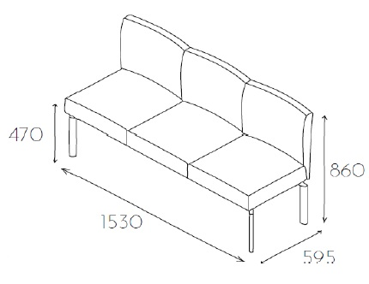

4. Stoliki okolicznościowe wg wymiaru w mm:
- 600x600x550h + mediaport – 3 szt.
- 1200x600x550h + mediaport – 3 szt.

Stoliki z blatem z płyty dwustronnie laminowanej o gr. 25mm z obrzeżem PCV gr. 2mm.
Blat na stelażu składającym się z 4 nóg metalowych w kolorze chrom, kształt nóg
taki sam jak w krzesłach i ławkach.
Kolorsytyka blatu do uzgodnienia z Zamawiającym na podstawie przedstawionych wzorników, min. 5 kolorów.
W blacie zamontowany mediaport (do 6 stolików) składający się min. z gniazda 230V oraz portu USB/wyjście ładowarki 5V DC/2,4A , wyposażony w przewód zasilający min. 1,9m. oraz pokrywę zamykającą w kolorze chrom lub aluminium.
Usytuowanie miejsca montażu mediaportu w blacie do uzgodnienia z Zamawiającym.

Poglądowe zdjęcie:

Przy odbiorze zamówienia wymagane jest przedstawienie certyfikatu na trudnopalność elementów wyposażenia.

Gwarancja na wszystkie elementy zamówienia – min. 24 miesiące.

